Epreuve de BUSE
Session Noël 2006

Ce sujet comporte 35 pages numérotées de 1 à 35.
Le candidat devra vérifier dès réception de celui-ci qu’il est complet.

Durée : 7 heures 30 minutes /391

Toutes les réponses à ce questionnaire sont dans Harry Potter et la Clef de la Paix, elles portent sur les chapitres 1 à 48 uniquement.
Pour chaque question, les candidats devront suivre les consignes pour se voir accorder l’intégralité des points possibles. Pour les questions à caractère mathématique, aucune formule ne sera demandée étant donné que tout le monde ne dispose pas d’un logiciel permettant de les éditer. Ainsi, une description qualitative seule sera attendue, dans la mesure où elle répond à la question posée.
Pour chaque discipline, les candidats se verront attribuer une note chiffrée par le jury, ainsi qu’une appréciation, dont la signification est la suivante :

Mentions signifiant que le candidat est accepté :
O : Optimal
E : Effort Exceptionnel
A : Acceptable
Mentions signifiant que le candidat est refusé :
P : Piètre
D : Désolant
T : Troll

Ils auront ensuite une note globale dans le but d’établir un classement général pour récompenser les meilleurs.
Tout moyen magique qui permettrait au candidat de pouvoir utiliser d’autres ressources que son cerveau et sa mémoire est interdit.
Depuis cette année, en vertu du Décret proposé par Dolores Ombrage, les calculatrices sont interdites.
Les copies mal présentées ou qui ne seraient pas rédigées avec un niveau d’orthographe, de grammaire et d’expression corrects seront pénalisées.
Les candidats pourront également utiliser un brouillon et une plume et de l’encre entièrement dépourvues de pouvoirs magiques.
Nous vous souhaitons bon succès.

Avant de commencer l’épreuve, il est demandé aux candidats de lire les consignes de remise des copies situées en dernière page du dossier, afin d’anticiper les contraintes concernant la remise des copies et éviter de perdre du temps.

Sommaire

Epreuve de BUSE session Noël 2006 (durée : 450 min) /391…1

Epreuve de potions (durée : 60 min) /47 ………….………………………..3
1. Potion de démence ……………………………………………………………………….3
2. Préparation d’un antidote au Veritaserum …………………………………………….5

Epreuve de rayonnancie (durée : 115 min) /81 ……………………………8
1. Les bases de la rayonnancie ……………………………………………………………..8
2. Etude détaillée d’un mécanisme magique utilisant la rayonnancie :
l’enchantement de l’Ouverture Invisible ……………………………………...……….9
Annexe ………………………………………………………………………………………14

Epreuve de défense contre les forces du Mal et de
réaction face à une situation périlleuse (durée : 75 min) /108………….18
Simulation d’une attaque par une armée de créatures …………………………………18

Epreuve de métamorphoses (durée : 60 min) /47 ……………….……… 23
1. Les sortilèges de Transfert ………………….…………………………………………..23
2. Problème de métamorphoses défensives et offensives …………………………...…23

Epreuve de sortilèges (durée : 60 min) /56 ……………………...……… 26
1. Sortilèges des Eléments et sortilèges à éléments …………………………………… 26
2. Sortilèges et maléfices ……………………………………………………………….... 27

Epreuve de divination (durée : 30 min) /20 ……………………………...29
Lecture de l’avenir dans les tasses de thé ……………………………………………….29

Epreuve de botanique (durée : 45 min) /28 ………………………………30
1. Prélèvement de jus de Cactus Roux …………………………………….…………….30
2. Etude en vrac des moyens de lutte contre les plantes dangereuses ……………….31

Epreuve d’histoire de la Magie (durée : 5 min) /4 ………………………34
QCM : les étapes de la découverte de notre Magie …………………………………….34

Consignes de remise des copies ……………………………………..……35

Epreuve de potions /47

1. Potion de démence /17

Document : étapes de préparation d’une potion de démence

- Placer le chaudron sur un feu magique rose.
- Remplir le chaudron d’eau et attendre que l’eau commence à légèrement bouillir.
- Ajouter 5 grammes d’écorce d’if réduite en poudre.
- Tourner quatre fois dans le sens des aiguilles d’une montre.
- Ajouter une goutte de venin de Basilic.
- Tourner cinq fois dans le sens des aiguilles d’une montre puis sept fois dans le sens contraire des aiguilles d’une montre jusqu’à ce que la potion prenne une couleur vert sombre.
- Attendre 7 minutes.
- Verser lentement de la poudre de dictane jusqu’à ce que la potion devienne jaune citron.
- Tourner trois fois dans le sens contraire des aiguilles d’une montre avec une cuillère en argent toutes les 25 secondes jusqu’à ce que la potion se décolore complètement.
- Faire tomber d’une hauteur comprise entre 40 cm et 56 cm un œil de crapaud séché. La potion devrait prendre une couleur grise métallisée.
- Ajouter 24 mL de jus de livèche en le déversant dans la potion.
- Augmenter la température du feu.
- Attendre que la potion prenne une couleur rouge vif et mélanger pendant ce temps dans une fiole, 5 mL de sang de dragon avec 2 mL de pus de bubobulb. Remuer énergiquement en bouchant bien la fiole et la laisser reposer à l’abri de la lumière pendant douze minutes.
- Lancez un sortilège de stupéfixion dans la potion. Ecartez vous pour ne pas respirer les vapeurs qui vont se dégager.
- Immerger dans la potion une pépite d’or.
- Reprendre la fiole contenant le mélange de sang de dragon et de pus de bulbobulb. En verser la moitié dans le chaudron et remuer en tournant seize fois dans le sens des aiguilles d’une montre. La potion devrait prendre une coloration bleu turquoise.
- Verser enfin la deuxième partie du flacon et remuer seize fois dans le sens inverse des aiguilles d’une montre. La potion devrait prendre une coloration orange pale et devenir très limpide.
- Récupérer 50 mL de la potion et la verser dans un flacon en cristal.
- Attendre huit minutes, la potion est prête.

  - Présentation de la potion de démence

1.1.1. Citer trois effets de la potion de démence : /3



1.1.2. Dans quelle catégorie est classée la potion de démence, au niveau de la loi ? /1



  - Préparation de la potion

1.2.1. Que se passe-t-il à l’étape 9, si l’on n’est pas assez concentré sur l’effet voulu ? /2



1.2.2. Quel autre danger que celui cité dans le texte, peut apparaître lors de l’étape 14 ? /2



  - Application de la potion

Est-il nécessaire d’utiliser une grande quantité de potion de démence pour obtenir l’effet décrit à la question 1.1. ? /2



1.4. Antidotes à la potion de démence

1.4.1. Citer un antidote simple à la potion de démence, le décrire. /3



1.4.2. Que faut-il faire du bézoard pour qu’il agisse ? /1



1.4.3. Expliquer pourquoi la victime d’une potion de démence doit prendre un bézoard tous les jours pendant une longue durée après l’empoisonnement. /2



1.4.4. Comment faire alors pour que la personne soit guérie durablement d’un empoisonnement par une potion de démence ? /1



- Préparation d’un antidote au Veritaserum /30

  - Etude des ingrédients entrant dans la composition de l’antidote

2.1.1. Citer une utilisation des plumes de Jobarbille. /1



2.1.2. Citer une propriété du sang de salamandre. /1



2.1.3. Parmi ces ingrédients, indiquer ceux qui entrent dans la composition de l’antidote au Veritaserum. /5 (-1 par réponse fausse, +1 par réponse juste)

⁪ Fourrure de Povrebine
⁪ Griffes de Nundu ayant reposé dans du venin de Chimère
⁪ Poils d’Hypopolynx
⁪ Foie séché de Moke
⁪ Pétales séchés de rosofolium arboricus
⁪ Venin de Musard récolté à la pleine Lune
⁪ Poudre de dents de Chapourouges
⁪ Tentacules de Filet du Diable ayant macéré plus de trois cycles de lune dans de l’essence d’éllébore rouge
⁪ Essence de Kirschhoff
⁪ Liquide recueilli dans l’intestin d’une Brebis d’Irlande.



  - Etude des sortilèges nécessaires à la préparation de l’antidote au Veritaserum

2.2.1. Sortilège de Confinement Gazeux

2.2.1.1. Donner l’incantation permettant de réaliser le sortilège de Confinement Gazeux. /1



2.2.1.2. Quelle est son utilité ? /1



2.2.2. Sortilège de Maléficisation

2.2.2.1. Quelle est l’incantation permettant de réaliser le sortilège de Maléficisation ? /1



2.2.2.2. Quelle est son utilité ? /1



2.2.2.3. Décrire ce qui se passe lorsqu’on lance le sortilège de Maléficisation dans de l’eau. /2



2.2.2.4. Le sortilège de Maléficisation fait-il partie des sortilèges ou des maléfices ? /1



2.2.2.5. Rappeler brièvement la différence entre un sortilège et un maléfice. Peut-on vraiment faire une distinction entre ces deux termes ? /4



2.2.3. Sortilège de Métamorphose Liquide Scintillisante

2.2.3.1. Donner l’incantation permettant de réaliser ce sortilège. /1



2.2.3.2. Quelle est son utilité ? /1



2.2.3.3. En quoi cela peut-il être utile pour la préparation de la potion ? /1



2.2.3.4. Quelle est la couleur de la lumière émise en même temps que ce sortilège est lancé ? /1



La connaissance stricte des étapes de préparation de cette potion n’est pas au programme des BUSE, cependant, il est intéressant de savoir reconnaître les effets d’une prise de la potion de Vérité afin d’en utiliser l’antidote à bon escient. Ceci fait l’objet de la troisième partie.

  - Détection des effets du Veritaserum

2.3.1. Quelles quantités de Veritaserum suffisent à produire l’effet voulu ? /1



2.3.2. Que ressent une personne qui a bu du Veritaserum ? /1



2.3.3. Quelle question à poser à la personne qui a bu du Veritaserum permet de vérifier que le celui-ci a produit son effet ? Que répondra-t-elle si le Veritaserum fonctionne ? /2



2.3.4. Conclure quant à l’utilisation de cet antidote. /4



- Fin de l’épreuve de potions -

Epreuve de rayonnancie /81

1. Les bases de la rayonnancie /25

  - Définitions de base

1.1.1. Définir la rayonnancie. /2



1.1.2. Quelle est la différence entre un rayonnement magique et un potentiel magique ? /3



  - Les sorciers et la rayonnancie

1.2.1. En utilisant leur définition, distinguer sorcier primaire et sorcier secondaire. /2



1.2.2. En utilisant les constantes naturelles d’émission rayonnancique, distinguer sorcier primaire et sorcier secondaire. /2



1.2.3. Citer une créature magique ayant une constante naturelle d’émission rayonnancique supérieure à celle d’un sorcier primaire. /1



1.2.4. Le pouvoir de sorcier primaire peut-il s’acquérir ? /1



  - Exemple d’étude énergétique simple de la rayonnancie

1.3.1. Quelle est l’unité dans laquelle est exprimée la constante naturelle d’émission rayonnancique ? /1



1.3.2. Lors d’un échange d’énergie entre un sorcier de capacité magique $C_{1}$ et un sorcier de capacité magique $C_{2}$ telles que $C_{1}≠C_{2}$, indiquer à quoi est égal le rapport $\frac{\text{dE}\left(t\right)}{e^{t}}$, $\text{dE}\left(t\right)$ étant la quantité d’énergie échangée par unité de temps. /2



1.3.3. Peut-il y avoir échange d’énergie entre deux individus ayant une même constante naturelle d’émission rayonnancique ? Justifier. /4



1.3.4. Quel est l’intérêt de faire une étude énergétique en rayonnancie ? Et dans le cas exposé dans les questions précédentes ? /4



1.3.5. Dans le cas étudié, à quoi doit-on comparer l’énergie totale échangée pour éviter tout risque d’affaiblissement des échangeurs d’énergie. Expliquer brièvement comment on peut ensuite déterminer la durée maximale de l’échange. /5



2. Etude détaillée d’un mécanisme magique utilisant la rayonnancie : l’enchantement de l’Ouverture Invisible /56

2.1. Mise en situation

On se propose d’étudier en détail le mécanisme de réalisation d’un enchantement de l’Ouverture Invisible.

2.1.1. Rappeler quelle est la différence entre un enchantement et un sortilège. /3



2.1.2. Quel est le but de cet enchantement ? /2



2.1.3. Sur quel type de matière doit-on agir pour réaliser cet enchantement ? /2



2.2. Connaissances élémentaires en rayonnancie

2.2.1. Triple ensemble d’un sorcier

De quoi est constitué ce que l’on appelle le triple-ensemble d’un sorcier ? /3



2.2.2. Force d’interaction supra-cohésive

2.2.2.1. Définir l’interaction supra-cohésive. /2



2.2.2.2. Expliquer comment varie cette force en fonction de la quantité de masse et de Magie en contact. /2



2.2.2.3. Dans la relation $\left\|\vec{S}\right\|=N\text{.}Π(μ)\text{.}m$, que désignent :
2.2.2.3.1. $\left\|\vec{S}\right\|$ ? /1
2.2.2.3.2. N ? /1
2.2.2.3.3. $Π(μ)$ ? /1
2.2.2.3.4. $μ$ ? /1
2.2.2.3.5. m ? /1



2.2.2.4. Que devient $Π(μ)$lorsque l’on rapproche matière magique et matière massique ? Qu’en est-il lorsque la matière est à son état complexe ? /2



2.3. Etude détaillée du mécanisme

Document 1 : schémas représentant les étapes de réalisation de l’enchantement de l’Ouverture Invisible, d’après Théories de Magie de Dissimulation.

Document 2 : le sortilège d’Engorgement énergétique, extrait de Théories de Magie de Dissimulation.

Documents disponibles en annexe.

Questions :

Vous répondrez aux questions suivantes à l’aide de vos connaissances et d’une exploitation rigoureuse des documents présentés.

2.3.1. Suspension de l’interaction supra-cohésive

Citer le sortilège qui permet, lors de l’étape 1, de suspendre l’interaction supra-cohésive. Quelle est l’incantation permettant de le réaliser ? /2



2.3.2. Absorption et protection de la partie imaginaire du mur

2.3.2.1. Pourquoi stocker la partie imaginaire du mur ? /1



2.3.2.2. Où va-t-on stocker cette partie imaginaire du mur, d’après le document 1 ? /1



2.3.2.3. A quoi sert le sortilège Rélinéique lors de l’étape 2 ? Expliquer pourquoi on ne peut pas s’en passer. /2



2.3.2.4. Quelle est la formule du sortilège Rélinéique ? /1



2.3.3. Suppression de la matière massique et précautions

2.3.3.1. Que se produit-il lorsqu’on l’on supprime la matière massique ? /1



2.3.3.2. D’après le document 1, quel sortilège permet de s’en protéger. Donner son incantation. /2



2.3.3.3. A l’aide du document 2, donner une contrainte à l’utilisation de ce sortilège puis justifier les mécanismes à l’origine de cette contrainte. /5



De nos jours, il est établi que ceci est une simplification et les Moldus sont affectés car le fonctionnement de leur pensée s’apparente à de la Magie, c’est ce fonctionnement qui est détruit à cause des modifications de la matière. En revanche, les dégâts matériels sont plus réduits.

2.3.3.4. Quel sortilège permet de supprimer la matière massique du mur ? Donner son incantation. /2



Le mécanisme de fonctionnement de ce sortilège est de nos jours très peu connu. Il est cependant établi qu’il est une combinaison de plusieurs sortilèges complexes.

2.3.4. Etablissement de la paroi imaginaire

2.3.4.1. Quel sortilège doit-on placer au préalable afin de pouvoir y fixer la partie imaginaire de la matière composant le mur initial ? Donner son incantation. /2



2.3.4.2. Pourquoi la matière magique ne pourrait pas rester structurée sans cette paroi ? Compléter la réponse en utilisant une caractérisation de la matière magique. /2



2.3.4.3. Peut-on transférer la partie imaginaire du mur vers la structure élémentaire par la pensée ? Si oui, décrire précisément comment on peut réaliser ce transfert. Si non, donner le sortilège permettant de favoriser ce transfert. /1



2.3.4.4. Quel sortilège utilise-t-on pour fixer la partie imaginaire du mur à sa structure élémentaire ? Donner son incantation. Pourquoi l’interaction supra-cohésive ne s’applique pas ici ? /3



2.3.5. De l’importance de la concentration

Expliquer quelles aptitudes particulières doit avoir le sorcier pour pouvoir réaliser cet enchantement, en vous aidant de vos connaissances et en faisant référence explicitement à un document. Expliquer pourquoi elles sont nécessaires. /10



- Fin de l’épreuve de rayonnancie -

Annexes à l’épreuve de rayonnancie

Question 2.3.

Document 1 : schémas représentant les étapes de réalisation de l’enchantement de l’Ouverture Invisible, d’après Théories de Magie de Dissimulation.

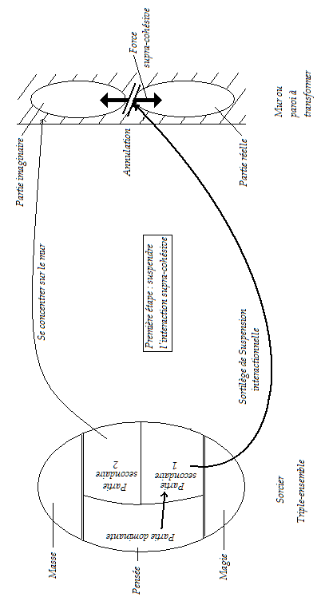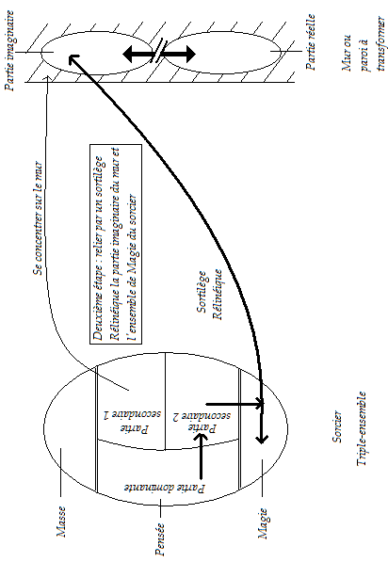
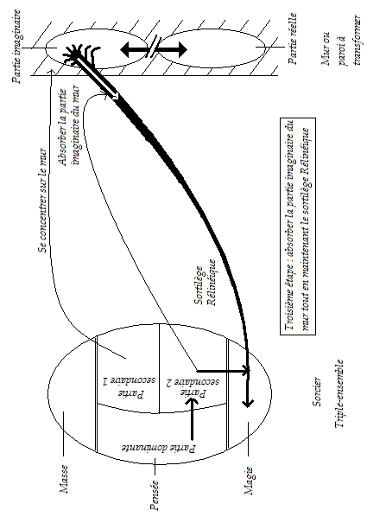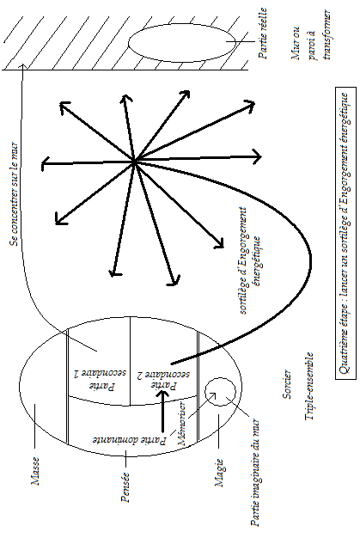
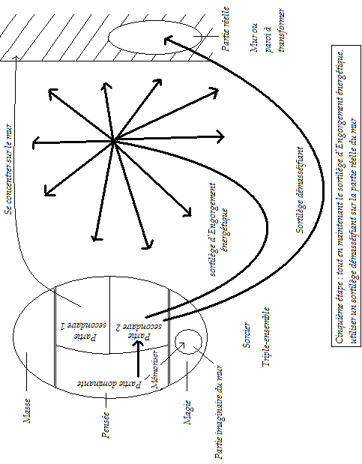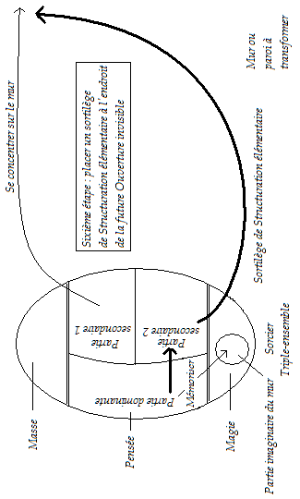
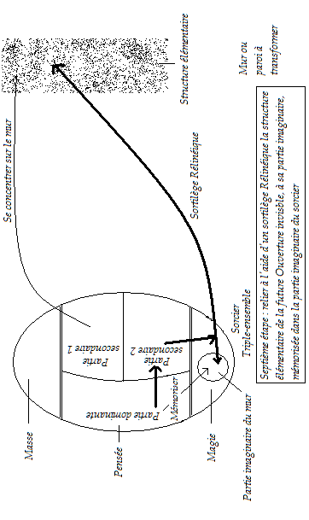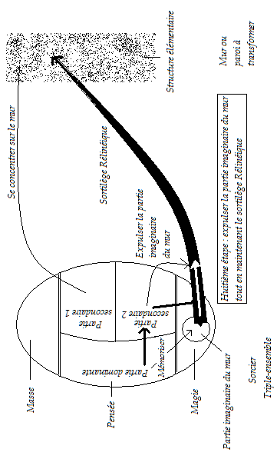
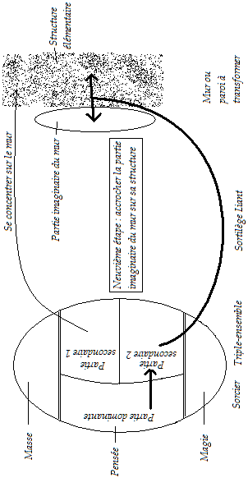
Document 2 : le sortilège d’Engorgement énergétique, extrait de Théories de Magie de Dissimulation.

De nombreuses étapes dans la réalisation de l’enchantement de l’Ouverture invisible dégagent une quantité d’énergie énorme, qui peut engendrer des dégâts considérables et des réactions en chaîne de désintégration massiques et magiques qu’il serait impossible de maîtriser.
Deux moyens existent pour lutter contre cette émission d’énergie : réduire la durée de l’expérience, mais c’est un inconvénient si l’on veut créer des ouvertures profondes, ou bien utiliser le sortilège d’Engorgement énergétique.
Celui-ci consiste à incorporer cette énergie dans la matière massique qui passe à un état excité, émettant de la lumière pendant quelques secondes pour retrouver un état calme. Ceci ne présente aucun danger lorsque ce phénomène se produit sur une matière complexe car la partie imaginaire de la matière est capable de mutation pour retrouver sa forme initiale selon sa mémoire interne tant que celle-ci n’est pas détruite, et ce sortilège ne la détruit pas. En revanche, il peut détruire profondément une matière purement réelle. Il est donc important de ne pas produire ce sortilège à moins d’une dizaine de mètres de Moldus qui risqueraient des blessures mortelles. A des distances plus grandes, le risque devient nul, car l’énergie se dissipe sous forme de chaleur.

- Fin des annexes à l’épreuve de rayonnancie -

Epreuve de défense contre les forces du Mal et de réaction face à une situation périlleuse /108

Simulation d’attaque par une armée de créatures /108

L’objectif de cet exercice est de tester les réactions du candidat face à une situation de danger immédiat. Il s’appuie sur une connaissance précise de certaines créatures magiques utilisées par Voldemort dans son armée.
Cette situation est une simulation de situation pouvant se produire réellement. Les candidats, afin de valoriser leur copie, devront y porter une attention toute particulière étant données les circonstances actuelles.

1. Reconnaissance des créatures composant l’armée

Une armée de créatures approche, l’objectif premier est de déterminer de quelles créatures elle est composée afin de mesurer le danger.

Pour chaque description de créature magique, y associer son nom parmi ceux de la liste suivante : Eruptif, Cocatris, Nundu, Chimère, Manticore, Moremplis. /6

1.1. Créature assoiffée de sang, qui a une tête de lion, un corps de chèvre et une queue de dragon.
1.2. Animal dont le souffle peut entraîner la mort et de graves épidémies.
1.3. Animal dont la corne contient une sécrétion mortelle, faisant exploser tout ce qu’elle touche.
1.4. Créature issue d’un croisement entre un reptile et un coq.
1.5. Créature vivant généralement dans les forêts tropicales, ayant l’aspect d’une cape noire.
1.6. Créature au corps de lion, à la tête d’homme, et à la queue de scorpion.



2. Appel à l’aide

2.1. La situation s’annonce-t-elle facile ? Que recommande de faire le Ministère dans ce cas-là ? /2



2.2. Citer un sortilège qui permet de communiquer des messages à une personne sans aucun risque d’être intercepté. /2



2.3. Si on veut seulement attirer l’attention, quels effets magiques simples peut-on utiliser ? /2



3. Préparation des moyens de lutte

Vous avez réussi à prévenir rapidement le Ministère de la situation, mais vous êtes pris au piège, l’armée vous a repéré et se dirige sur vous.

3.1. Pour chacune des créatures citées à la question 1.1., donner un moyen de les vaincre. /12.



3.2. Il existe un sortilège simple qui permet de se servir de sa baguette pour s’éclairer. Donner sa formule ainsi que la formule du sortilège permettant d’éteindre cette lumière. /2



3.3. Les Cocatris qui approchent crachent du feu, que pouvez-vous en déduire quant au croisement à partir duquel ils ont été créés ? /1



3.4. La Manticore est déchaînée, pourquoi faut-il s’en méfier particulièrement ? /1



3.5. Citer un sortilège affectant les gaz qui pourrait éventuellement permettre de repousser le gaz toxique émis par un Nundu. Expliquer comment. /2



3.6. Quelle est l’incantation permettant de réaliser un sortilège Acidifiant ? /1



3.7. Quelle est l’incantation permettant de réaliser un maléfice d’Aveuglement ? /1



3.8. Quelle est l’incantation permettant de tirer une Flèche de Mort ? /1



3.9. Quelle est l’incantation permettant de réaliser le sortilège de Distillation Sanguine ? /1



3.10. Quelle est l’incantation permettant de réaliser le maléfice de la Morsure du Diable ? /1



3.11. Donner les trois Sortilèges Impardonnables ainsi que leurs incantations respectives. /6



3.12. Sont-ils des sortilèges ou des maléfices. Justifier. /2



3.13. Donner un bouclier matériel qui permet de les bloquer, ainsi que son incantation. /2



3.14. En prévision de l’arrivée possible d’Inferi, expliquer quel élément ils craignent, et donner un sortilège très efficace ainsi que son incantation, permettant de les repousser. /3



4. Durant l’attaque…

Dans cette partie, les candidats sont libres de la réponse à apporter, ils devront apporter une solution à chaque problème qui se présente à eux. La recherche de l’efficacité sera le facteur principal de valorisation des copies. En revanche, des solutions fantaisistes ou irréalistes seront pénalisées.
On considérera que le candidat a le niveau d’un sorcier primaire tel que celui de Harry Potter au chapitre 48 de Harry Potter et la Clef de la Paix.

Dans chaque situation, donner de manière détaillée la réaction à avoir en suivant les consignes de réponse données. Départ à 60 points (A chaque échec face à un obstacle, 10 points seront retirés à la note totale. Les erreurs stratégiques seront également pénalisées et des points seront retirés de la note totale. Des éventuels bonus pourront être ajoutés en cas de réponse excellente.)

Poursuivi par un Eruptif, vous devez prendre la fuite à travers la forêt. Mais vous êtes arrêtés par un ruisseau en travers du chemin.
L’eau est de couleur rouge, des sortes de gros serpents verts avec des écailles brillantes nagent dedans. Le ruisseau n’est pas large, mais vous ne pouvez pas sauter par-dessus, il est profond d’une dizaine de centimètres seulement. Tout le long de la rive, il y a des arbres, et à côté de vous une pierre plate de la taille d’une grande table.
L’Eruptif fonce sur vous, vous avez une vingtaine de secondes pour réagir.

4.1. Décrire précisément ce que vous faites.



Une fois le ruisseau passé :

4.2. Parmi les deux propositions suivantes, en choisir une en fonction de ce que vous feriez.
⁪ Je continue à courir.
⁪ J’en profite pour me reposer.



Vous apercevez une sorte de blockhaus en pierres, très solide dont la porte métallique est ouverte.

4.3. Expliquez en détail ce que vous faites.



Mais vous vous apercevez finalement que l’Eruptif n’a pas réussi à traverser le ruisseau.

4.4. Expliquez en détail ce que vous faites.



Vous tentez ensuite de retourner au château pour voir si vous pouvez apporter votre aide.
Mais dans le parc, vous croisez Dolores Ombrage qui pointe sa baguette vers vous, elle semble comme possédée, elle bave et ses yeux sont vides.

4.5. Expliquez en détail ce que vous faites.



Enfin, vous arrivez au château, le hall d’entrée est envahi de créatures que tentent de repousser les Aurors qui sont de l’autre côté. La situation semble leur échapper totalement.

4.6. Expliquez en détail ce que vous faites tout en prenant soin de ne pas blesser les Aurors.



Vous avez survécu !

- Fin de l’épreuve de défense contre les forces du Mal et de
réaction face à une situation périlleuse -

Epreuve de métamorphoses /47

1. Les sortilèges de Transfert /14

Note aux candidats :
Etant donné le fiasco lors de l’édition précédente aux questions concernant les sortilèges de Transfert, l’Académie des Examinateurs magiques a décidé de poser à nouveau les mêmes questions concernant ces sortilèges. Cela permettra aux candidats ayant révisé sérieusement leurs examens à partir de notre collection Annabuse d’être valorisés.

1.1. Donner les caractéristiques du sortilège de Transfert partiel, sur quoi peut-il s’appliquer ? /5



1.2. Donner les caractéristiques du sortilège de Transfert inter-espèces, sur quoi peut-il s’appliquer ? /5



1.3. Pour chacun des cas suivants, indiquer quel type de sortilège de Transfert il faut utiliser : /4
1.3.1. Pour changer un crabe de feu en crabe.
1.3.2. Pour transférer les ailes d’un pigeon sur une théière.
1.3.3. Pour transférer les ailes d’une chauve-souris sur une truite.
1.3.4. Pour transformer un tas d’aiguilles en hérisson.



2. Problème de métamorphoses défensives et offensives /33

L’objectif est d’utiliser un sortilège de Métamorphose pour se protéger d’une attaque en se réfugiant à l’intérieur d’une pièce.

Le but est de fermer la porte en y faisant apparaître un mur en pierres à la place de l’ouverture.

2.1. Expliquer quel sortilège vous permet de le faire à partir de la porte en bois initiale, et d’un morceau de mur situé à proximité. /2



2.2. Donner deux raisons pour expliquer qu’il serait inutile de transformer le bois de la porte en pierre. /2



2.3. Généralement, quel sortilège utilise-t-on pour fermer une porte ? Donner seulement son incantation. /1



2.4. Expliquer ainsi l’intérêt d’utiliser les métamorphoses dans cette situation plutôt que les sortilèges. /4



L’attaque provient en fait d’un Cocatris.

2.5. En utilisant la statue d’un centaure située dans la salle où vous vous êtes réfugié, et en admettant que vous n’avez pas réussi à vous protéger par le moyen précédent, comment pouvez-vous utiliser cette statue pour vous défendre face au Cocatris ? Quelle est la difficulté principale de cette méthode ? Comment y remédier ? /5



Pour prendre la fuite une fois sorti de la salle, vous devez passer dans un couloir entièrement inondé en sous-sol, où il n’est pas possible de trouver de l’air pour respirer.

2.6. Donner le nom du sortilège qui vous permet de pouvoir passer dans ce couloir. Le décrire. Est-ce un sortilège de Transfert ? Justifier /5



2.7. Citer une plante qui, lorsqu’elle est consommée, permet de respirer sous l’eau. En décrire le fonctionnement. /2



2.8. Expliquer ainsi l’intérêt d’utiliser les métamorphoses dans cette situation plutôt que cette plante. /4



2.9. Comment appelle-t-on une personne qui a la faculté de changer d’apparence comme elle le veut ? /1



2.10. Citer une potion qui permet de prendre l’apparence d’une autre personne, et donner son ingrédient principal. /2



2.11. Expliquer ainsi l’intérêt d’utiliser la Métamorphomagie plutôt que cette potion pour se camoufler en changeant d’apparence. Donner cependant un inconvénient de la Métamorphomagie. /5



Ce problème a permis de montrer par trois exemples que les métamorphoses sont très utiles en défense mais aussi en attaque. C’est l’une des disciplines les plus importantes pour les Aurors dans leur travail.

- Fin de l’épreuve de métamorphoses –

Epreuve de sortilèges /56

1. Sortilèges des Eléments et sortilèges à éléments /45

Dans cette partie, il sera important de bien différencier les sortilèges que l’on nomme sortilèges des Eléments, qui est une catégorie particulière de sortilèges, des sortilèges à éléments qui concernent ou utilisent simplement les éléments, mais qui ne constituent pas à proprement parler une catégorie de sortilèges.

1.1. Différenciation entre ces deux types de sortilèges

1.1.1. Rappeler quels sont les quatre éléments principaux. /4



1.1.2. Peut-on réaliser un sortilège des Eléments sans la présence proche de l’élément concerné ? /1



1.1.3. Pour réaliser des sortilèges à éléments, tel que le sortilège de la Fontaine, par exemple, faut-il nécessairement qu’il y ait l’élément concerné à proximité ? Expliquer alors en quoi cet exemple touche un élément en particulier qui est à préciser. /3



1.2. Etude du sortilège d’Embrasement

1.2.1. Quelle est la formule du sortilège d’Embrasement ? /1



1.2.2. Donner cinq situations de combat durant lesquelles une utilisation du sortilège d’Embrasement est très efficace. /10



1.2.3. Expliquer les nombreux intérêts du sortilège d’Embrasement. /6



1.2.4. Expliquer comment annuler un sortilège d’Embrasement sur soi-même (donner quatre sortilèges en particulier ainsi que les incantations), et quels sont les moyens classiques d’annuler un sortilège qui ne fonctionnent pas sur lui. /12



1.2.5. Donner un sortilège très simple, et qui n’est pas un sortilège des Eléments mais un sortilège à éléments, et qui permet d’annuler un sortilège d’Embrasement effectué sur un de vos alliés, ainsi que son incantation. Expliquer également pourquoi il vaut mieux l’utiliser dans cette situation plutôt qu’un des quatre sortilèges énoncés précédemment. /4



1.2.6. Le sortilège d’Embrasement est-il un sortilège des Eléments ? Justifier. /2



1.3. Etude du sortilège du Cocon d’Eau

Document : le sortilège du Cocon d’Eau, extrait de La Magie de l’Eau.

Le sortilège du Cocon d’Eau est un sortilège qui permet de faire apparaître autour de soi une sorte de cocon constitué d’eau.
Pour le réaliser, il faut être à proximité d’une source d’eau et utiliser l’incantation inaquus coconem. L’eau va ainsi être aspirée pour venir former ce cocon.
Ce sortilège est très efficace pour empêcher tous les sortilèges constitués de feu, ainsi que pour certains autres sortilèges faibles. Mais il ne permet cependant pas d’attaquer sans le briser.

Le sortilège du Cocon d’Eau est-il un sortilège des Eléments ? Justifier. /2



2. Sortilèges et maléfices /11

2.1. Rappeler à quel niveau on peut différencier un sortilège d’un maléfice. Rappeler cette différence. /3



2.2. Peut-on vraiment qualifier les effets magiques de sortilèges ou de maléfices. Expliquer et donner un exemple. /5



2.3. Quelqu’un de « bon » peut-il ainsi utiliser la Magie Noire sans devenir « mauvais » ? /3



- Fin de l’épreuve de sortilèges -

Epreuve de divination

Pour faire plaisir au professeur Trelawney qui a été contrainte suite à un mouvement de grève de la part des parents d’élèves de quitter Poudlard, les examinateurs magiques ont décidé de proposer une dernière fois une épreuve de divination.

Lecture de l’avenir dans les tasses de thé /20

Analyser en détail cette tasse de thé et prédire l’avenir proche et lointain de la personne qui a bu dedans.

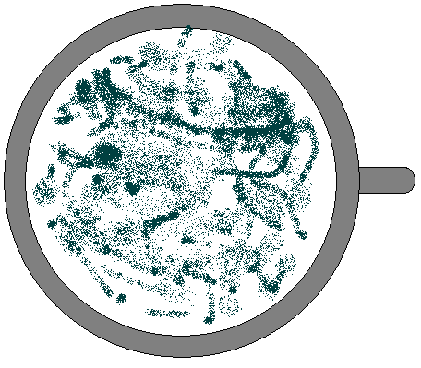



- Fin de l’épreuve de divination -

Epreuve de botanique /28

1. Prélèvement de jus de Cactus Roux /12

Document : schématisation d’un Cactus Roux

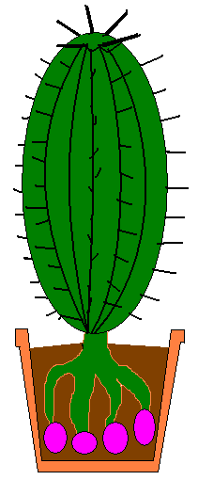

Le schéma ci-dessus représente un Cactus Roux, dont le pot et les racines ont été coupés transversalement. (Remarque : les couleurs ne sont pas respectées).

1.1. Propriétés du jus de Cactus Roux

Quelle est l’utilisation principale du jus de Cactus Roux ? /1



1.2. Méthode de prélèvement classique

1.2.1. Donner les étapes de la méthode de prélèvement du jus de Cactus Roux donnée dans Mille herbes et champignons magiques, en précisant les précautions à prendre pour ne rien risquer. /7



1.2.2. A votre avis, cette méthode de prélèvement abîme-t-elle le Cactus, sachant que celui-ci fabrique du jus dès qu’on lui en enlève ? /2



1.3. Autre méthode de prélèvement

En réalité, il existe une autre méthode de prélèvement du jus de Cactus Roux, les sacs violets visibles sur la coupe présentée dans le document contiennent en fait le jus, qui est conduit jusqu’aux épines par des canaux non visibles sur le document.
La première méthode ne permet cependant pas de prélever l’intégralité du jus de Cactus Roux. Il en existe ainsi un autre, décrite dans le document ci-dessous.

Document : méthode pour prélever l’intégralité du jus de Cactus Roux

Pour prélever l’intégralité du jus de Cactus Roux, il faut le dépoter, puis lier le haut des poches violettes contenant le jus avec une ficelle, afin d’empêcher celui-ci de fuir. Ensuite, il faut sectionner les racines juste au-dessus des poches et les placer dans un seau. Pour récupérer le jus, il faut crever les poches en s’écartant le plus possible du seau pour éviter les projections de jus qui peuvent être dangereuses et enlever le reste des poches pour ne garder que le jus.

Cette méthode de prélèvement permet-elle de laisser en vie le Cactus ? /2



2. Etude en vrac des moyens de lutte contre les plantes dangereuses /16

Le but de cet exercice est d’étudier les moyens de lutter contre les plantes dangereuses, qu’ils soient spécifiques ou généraux.

2.1. Etude de quelques sortilèges spécifiques

2.1.1. Nénuxiques

2.1.1.1. Décrire rapidement un Nénuxique (aspect et taille). /2



2.1.1.2. En quoi un Nénuxique est-il dangereux ? /2



2.1.1.3. Quel sortilège peut être efficace pour neutraliser un Nénuxique (on demande un sortilège spécifique à cette plante). Donner également son incantation. /2



2.1.2. Cactus Empestifs

2.1.2.1. Donner l’incantation permettant de faire exploser un Cactus Empestif. /1



2.1.2.2. Quelle précaution vaut-il mieux prendre lorsqu’on fait exploser un Cactus Empestif. Expliquer pourquoi. /2



2.1.3. Lichens Souffleurs des Andes

2.1.3.1. Donner le point faible du Lichen Souffleur des Andes. /1



2.1.3.2. Donner une incantation qui permet de faire apparaître un gaz suffisamment toxique pour rendre inoffensifs les Lichens Souffleurs des Andes. /1



2.1.3.3. Quel est l’inconvénient de ce sortilège du point de vue de la plante ? /1



2.1.4. Rosier du Groenland

2.1.4.1. Donner la faiblesse du Rosier du Groenland. /1



2.1.4.2. Donner ainsi un exemple de sortilège permettant de vaincre un Rosier du Groenland. /1



2.2. Quelques moyens généraux de repousser des plantes maléfiques

2.2.1. Parmi les quatre éléments, lequel en particulier craignent la majorité des plantes ? /1



2.2.2. Donner ainsi un sortilège puissant, utilisant cet élément, qui peut permettre de vaincre un grand nombre de plantes. /1



En général, il est intéressant de connaître des puissants sortilèges utilisant l’élément que les plantes craignent. Mais certaines peuvent cependant y résister, d’où l’importance d’une connaissance spécifique des moyens de lutte contre chaque plante.

- Fin de l’épreuve de botanique -

Epreuve d’histoire de la Magie /4

QCM : les étapes de la découverte de notre Magie /4

A chaque question, donner la bonne réponse. /4 (Une bonne réponse apporte un point, une mauvaise réponse en retire un, une absence de réponse ne rapporte rien, en cas d’éventuel total négatif, la note sera ramenée à 0).

1. En quelle année le premier cas d’animaux non magiques ayant des pouvoirs magiques a-t-il été découvert ?
⁪ 1023
⁪ 1123
⁪ 1223
⁪ 1323

2. En quelle année un Cocatris sema un désastre au tournoi des Trois Sorciers ?
⁪ 1492
⁪ 1592
⁪ 1692
⁪ 1792

3. En quelle année le sortilège de Glace-Flamme a-t-il été découvert ?
⁪ 1612
⁪ 1712
⁪ 1812
⁪ 1912

4. A quelles années remonte l’étude des sortilèges Inanimants ?
⁪ 1610
⁪ 1710
⁪ 1810
⁪ 1910



- Fin de l’épreuve d’histoire de la Magie -

- Fin de l’épreuve -

Consignes de remise des copies

Les candidats devront renvoyer les sujets tels qu’ils leur ont été distribués, avec les réponses ajoutées en dessous des questions. Toute copie qui ne comporte pas les questions sera refusée. Il faudra les rendre à un membre de l’Académie des Examinateurs magiques, par hibou impérativement pour faciliter la correction (Mail).

Vous devrez renvoyer les sujets complétés à l’adresse suivante : titi06de-nice@hotmail.fr (titi)

L’équipe d’organisation des BUSE sur la Gazette du Sorcier :
- titi, organisateur des épreuves de BUSE, rédacteur des sujets et président de la commission de correction et de publication des résultats des épreuves (hibou : titi06de-nice@hotmail.fr).
- albusdumbldor, adjoint à l’organisation des épreuves de BUSE.
- tsubasa, adjoint à l’organisation des corrections des épreuves de BUSE.
- moimoimoi, correcteur.

L’équipe d’organisation des BUSE sur the Magic Community :
- titi, organisateur des épreuves de BUSE, rédacteur des sujets et président de la commission de correction et de publication des résultats des épreuves (hibou : titi06de-nice@hotmail.fr).
- Tryde, adjoint à l’organisation des épreuves de BUSE.
- tsubasa, adjoint à l’organisation des corrections des épreuves de BUSE.
- meredith mckay, correcteur.

Note : albusdumbldor est en fait Tryde et moimoimoi n’est autre que meredith mckay…

Si vous constatez ce qui vous semble être une erreur dans les sujets, signalez-le par chouette ou hibou auprès du rédacteur des sujets, cependant, cela ne dispensera pas de répondre aux autres questions, toutes les réponses étant obligatoires pour obtenir les meilleures notes.

